Anleitung zur „Active Balancing Platine V1“

Übersicht:
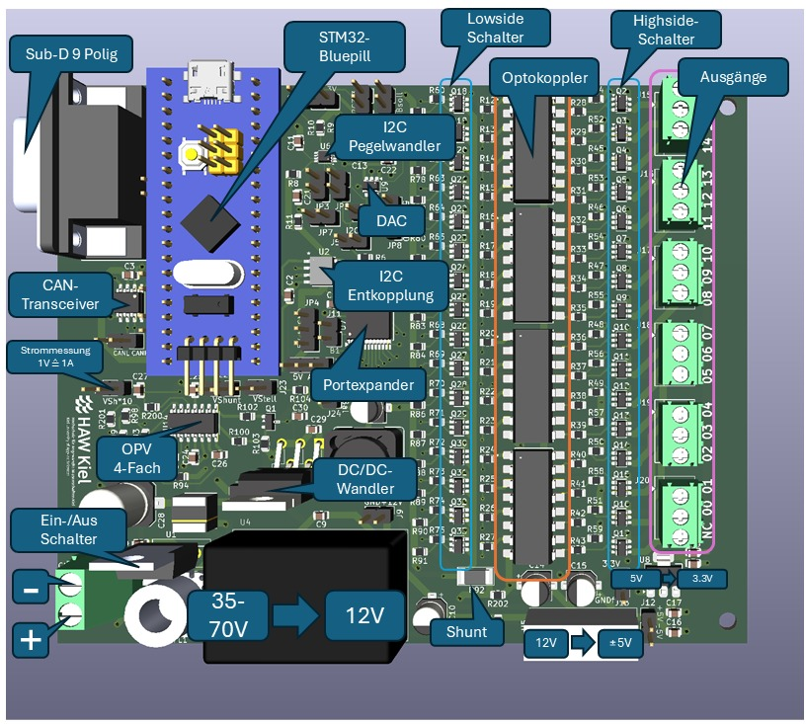


Warnung!!
Die Platine ist im vorliegenden Zustand nicht vollständig einsatzbereit. Es darf nur eine Zelle gleichzeitig mit den Ausgängen der Platine verbunden werden (Immer nur zwei nebeneinander liegende Schmelzsicherungen bestücken!). Ein Nichtbeachten führt im schlimmsten Fall zur Zerstörung des Testaufbaus.
Inbetriebnahme:
- Akkuzellen mit Balancing-Platine verbinden (unterster Anschluss bleibt unverbunden)

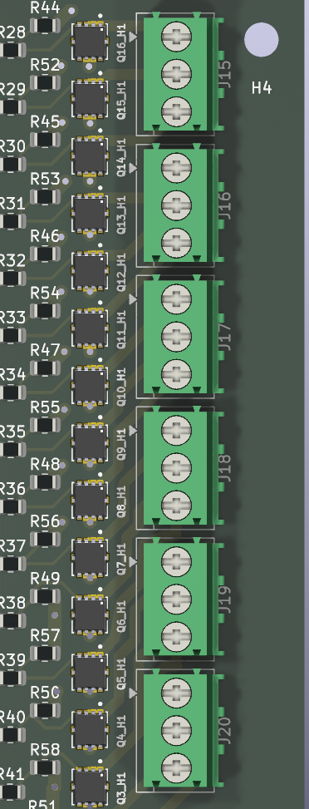

- 40-70V an Versorgungsterminal anlegen (Spannung soll aus Akkupack kommen)

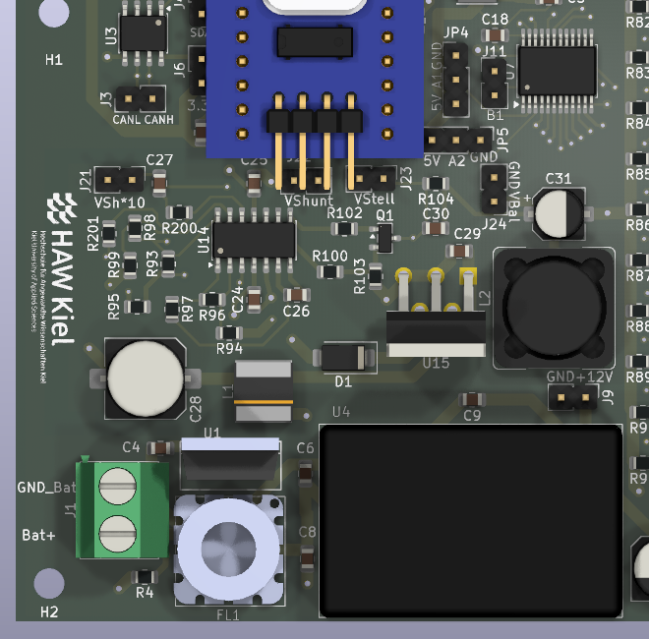

- 5V-Micro-USB-Kabel an Microcontroller anschließen (aktiviert den Microcontroller, Rest der Schaltung verbleibt zunächst im Standby-Modus)

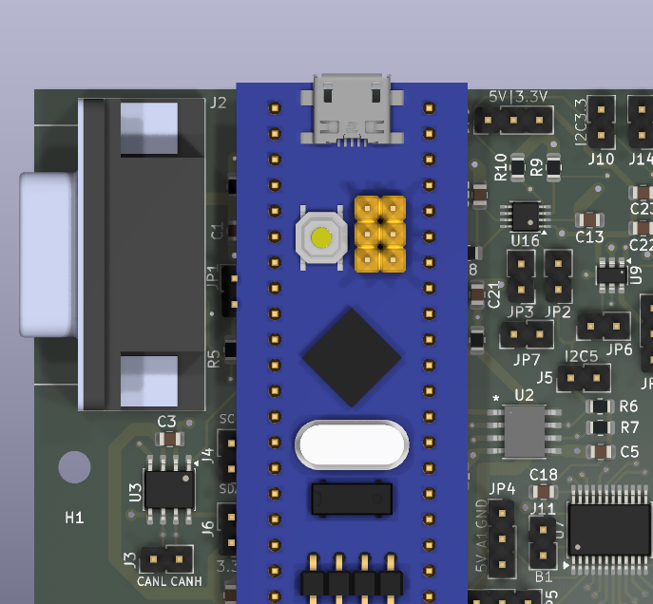

- CAN-Verbindung entweder über USB-SUB-D-Adapter an SUB-D-Stecker (1) oder direkt über die Pins CANH und CANL (2) herstellen
  - Clock-Frequenz des CAN-Busses: 8MHz
  - Datenrate: 500 kbit/s
  - Über den Jumper JP1 (3) kann der CAN-Abschlusswiderstand aktiviert werden
31

11

21

- CAN-Nachrichten über PCAN-View senden
  - PCAN-View starten und Parameter einstellen
  - neue Nachricht erstellen
  - (Optional: Format der Datenbytes auf dezimal umstellen)
  - => Nachrichten werden periodisch gesendet
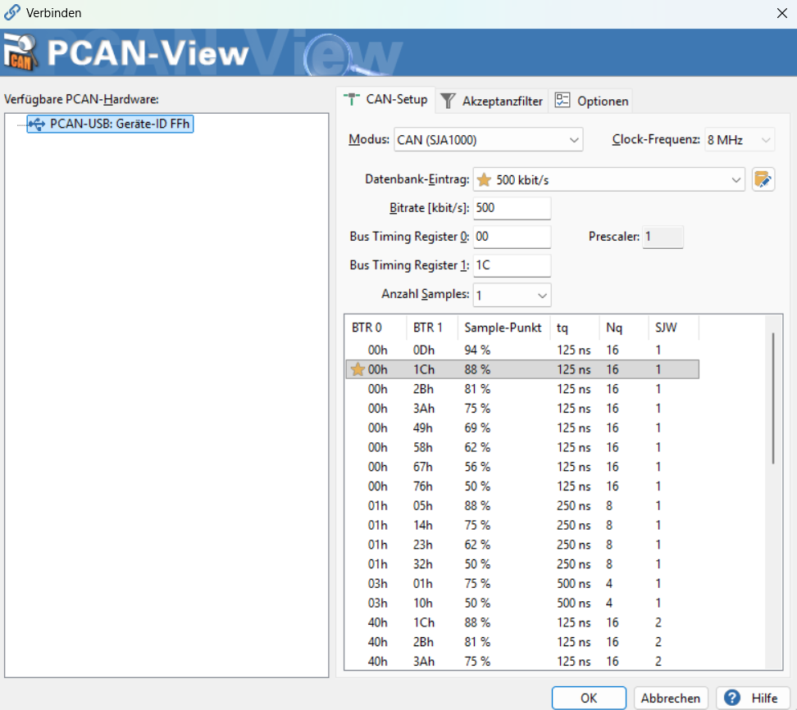
11


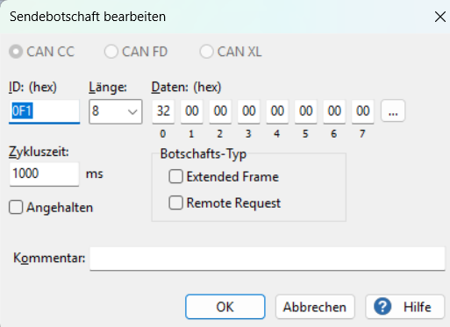
31

21

41

Steuerung des Gerätes:
- Das Gerät wird über CAN-Bus-Nachrichten gesteuert (Gerät empfängt nur, sendet nicht selbst)
- CAN-ID: 0x0F1 (nur ein einziger Nachrichtentyp)
- 1. Byte: Sollstrom von 0 bis 255 für einen Ladestrom von 0 bis 2,55 A
  - Ein Sollstrom von 0 schaltet beendet den Ladevorgang und schaltet das Gerät in den Standby-Modus
- 2. Byte: ausgewählte Zelle von 0-15 für die Zellen 1-16
- Alle weiteren Bytes sind irrelevant (--)
ID | byte[0] | byte[1] | byte[2] | byte[3] | byte[4] | byte[5] | byte[6] | byte[7]
0x0F1 | 100 | 008 | -- | -- | -- | -- | -- | --

Beispiele:

- Die 9. Zelle soll mit 1A geladen werden.
ID | byte[0] | byte[1] | byte[2] | byte[3] | byte[4] | byte[5] | byte[6] | byte[7]
0x0F1 | 0 | xxx | -- | -- | -- | -- | -- | --

- Der Ladevorgang wird gestoppt, alle Zellen getrennt und das Gerät in den Standby-Modus geschaltet.
Schnittstellen auf der Platine:
- Die Platine enthalt Terminals, die Zugang zu allen relevanten Signalen bieten
  - Spannungsversorgungen (12V, ±5V, 3,3V)
  - BUS-Signale (CAN-Bus, I2C-Busse)
  - Spannung über Shunt
  - Ladestrom als äquivalente Spannung (1V ≙ 1A)
  - …

Gesamter Prototypaufbau:
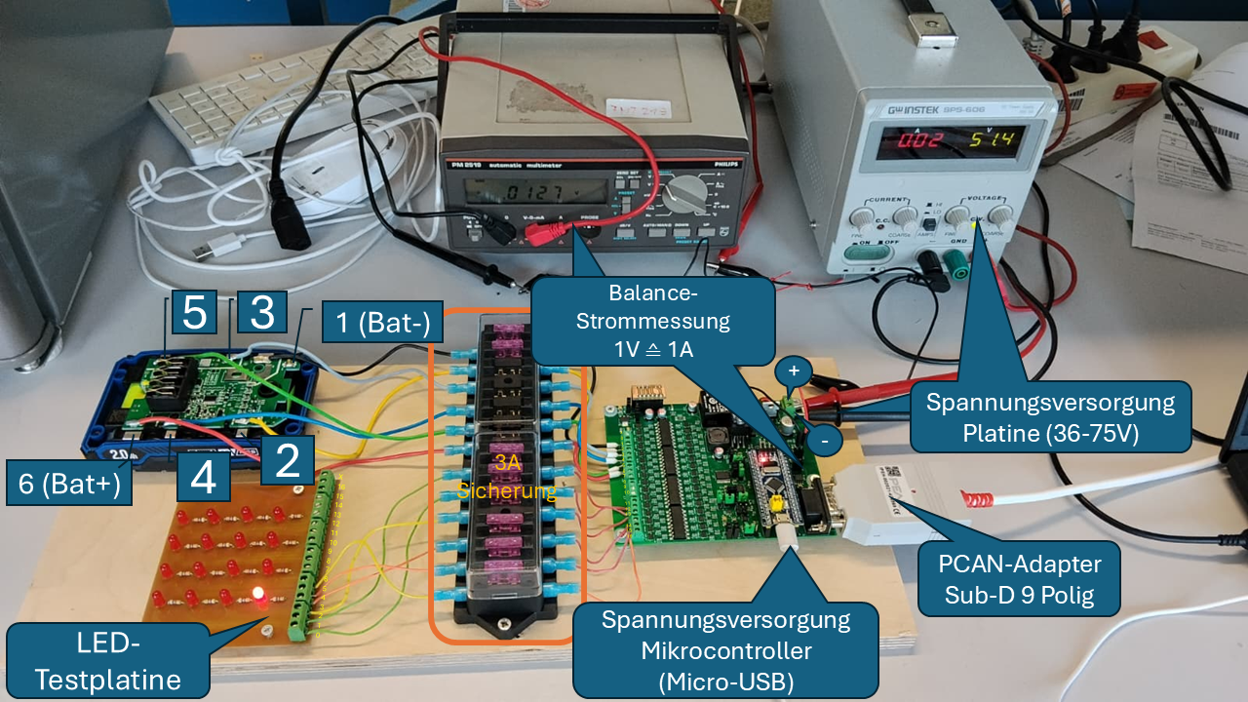

Nutzung der LED-Testplatine
Für Testzwecke und der optischen Darstellung des Schaltverhaltens sind im Testaufbau die oberen sechs Pins mit den Anschlüssen einer LED-Testplatine verbunden. So kann verifiziert werden, ob die CAN-Nachrichten empfangen und richtig interpretiert werden. Um diese zu aktivieren muss über CAN ein Kanal von 12-16 aktiviert und mindestens ein Ladestrom von 13 mA (013) vorgegeben werden. Bei einer Wahl eines höheren Stromes leuchtet die LED heller. Durch den hohen Vorwiderstand ist der Stromfluss begrenzt und selbst bei maximaler Stromvorgabe (255) fließt nur ein geringer Strom. Es besteht keine Gefahr eine LED zu zerstören.

Problembehandlung
- Probleme mit der I2C Kommunikation
  - Symptome: Portexpander schaltet nicht/ DAC gibt einen falschen Sollstrom vor
Fehlerquelle(n): Wenn die +-5V Spannungsversorgung unterbrochen wird, gerät der I2C-Bus in einen undefinierten Zustand.
Lösung: Die I2C Kommunikation muss neu Initialisiert werden.
Möglichkeit 1(empfohlen): Kurzzeitig Sollstrom (000) über CAN senden, danach wieder gewünschten Sollwert. Das Programm initialisiert in diesem Fall eigenständig die I2C Kommunikation neu.
Möglichkeit 2: „Reset-Button“ des Microcontrollers betätigen.
- Spannungsversorgung deaktiviert
  - Symptome: An den Ausgangspins der Spannungsversorgung ist keine Spannung messbar.
Fehlerquelle(n): Spannungsversorgung der Platine deaktiviert / Ein-Aus-MOSFET deaktiviert.
Lösung: Spannungsversorgung der Platine überprüfen / „Reset-Button“ des Microcontrollers betätigen.
- Platine schaltet korrekt – Kein Strom fließt durch LEDs / Akkupack
  - Symptome: MOSFETs schalten, trotzdem keine Spannung am Shunt messbar (kein Strom fließt)
Fehlerquelle(n): Schmelzsicherung defekt
Lösung: Schmelzsicherung austauschen

